附件5

志愿家庭操作流程

一、电脑端我的家庭
登录个人账号，首次创建家庭信息，点击“志愿家庭”-“创建家庭”输入家庭名称。
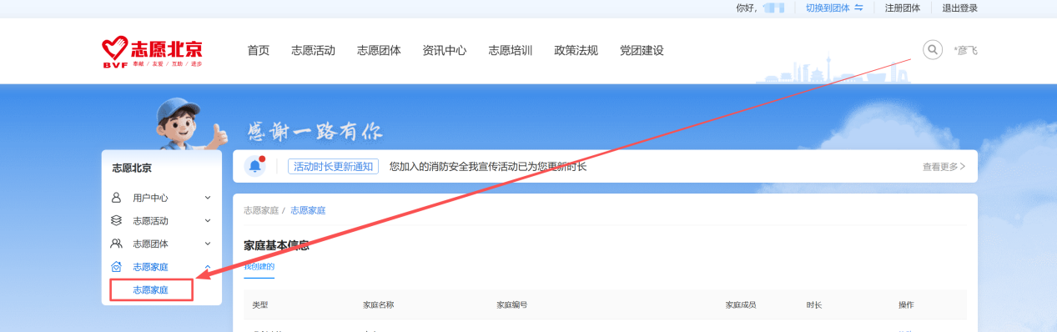

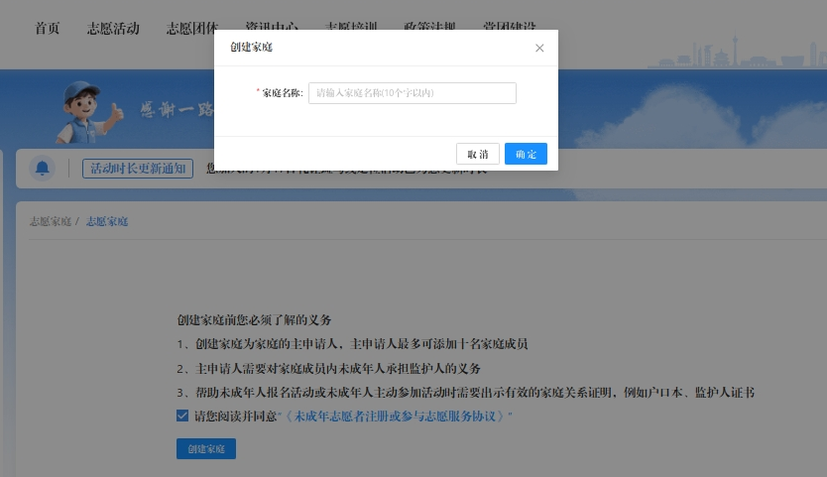
家庭创建页面
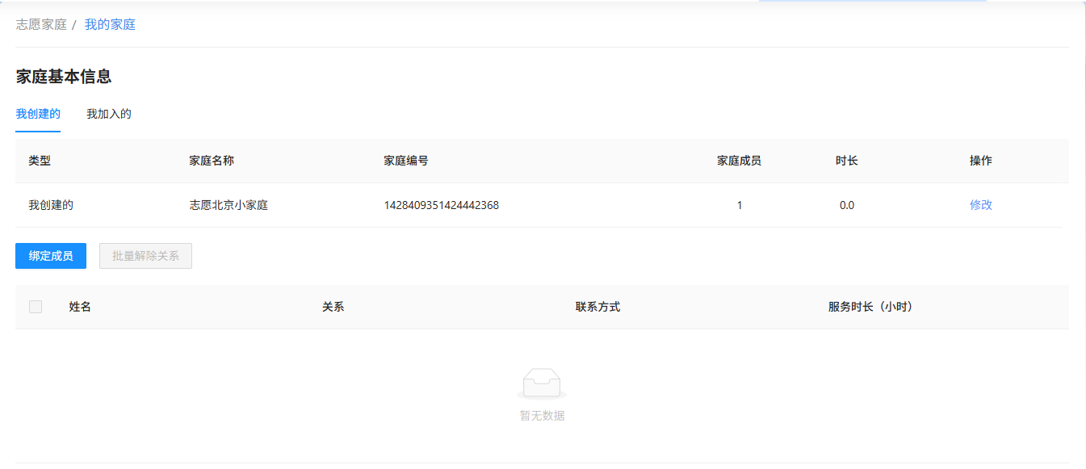
家庭列表页面
点击“绑定成员”输入志愿者姓名、证件号码、选择关系
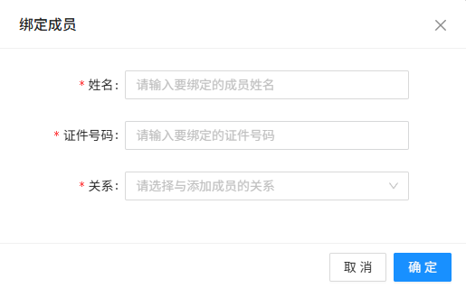
绑定页面
绑定成功志愿者显示列表。
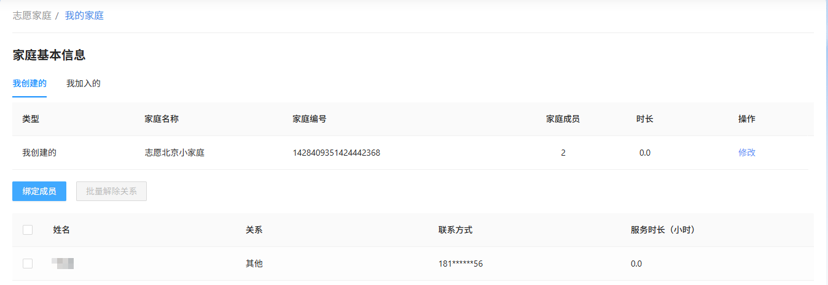
家庭列表页面
点击我加入的，显示家庭加入信息。
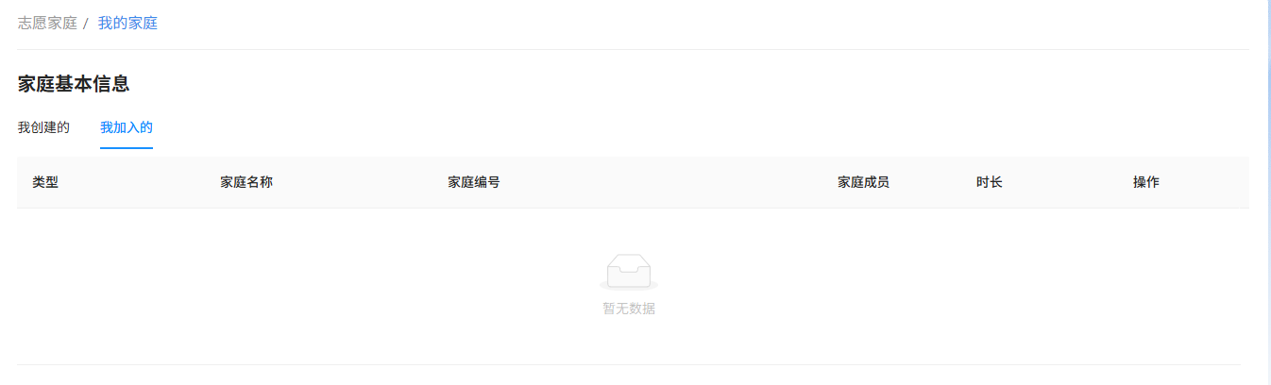
我加入的页面

二、移动端我的家庭
首次创建家庭信息，点击创建家庭输入家庭名称。

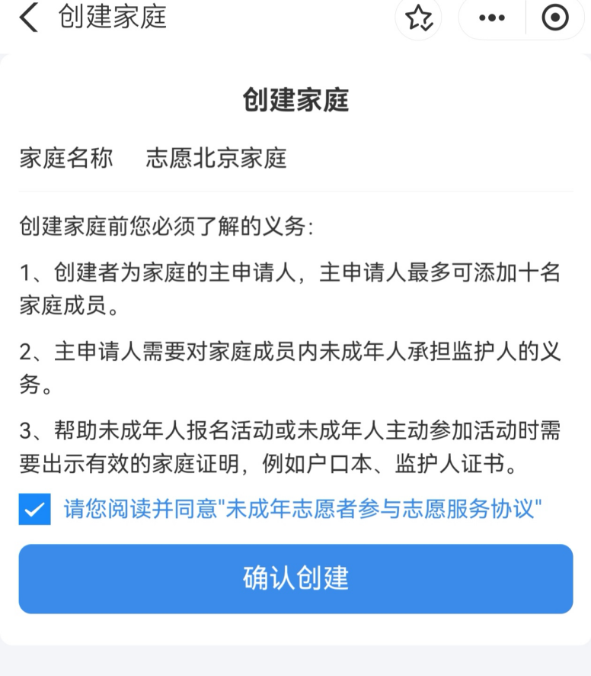
家庭创建页面

点击绑定成员输入志愿者姓名、证件号码、选择关系

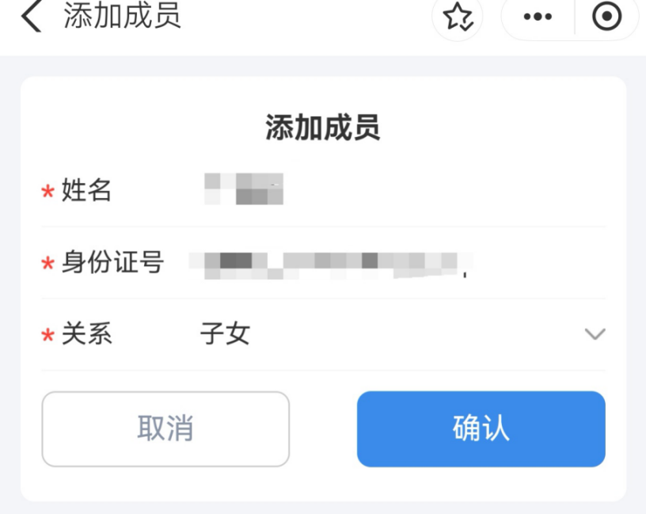
绑定页面
绑定成功志愿者显示列表。

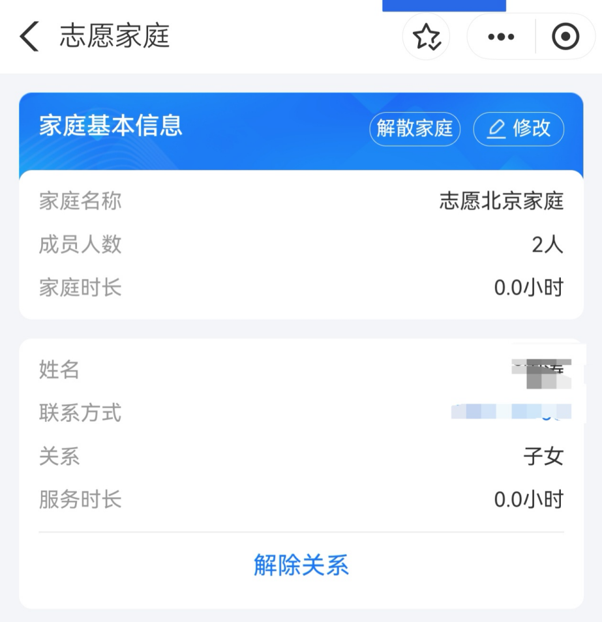
家庭列表页面

三、未满14周岁志愿者代报名
家庭管理员可通过正常的报名流程帮助家庭成员报名活动。
活动页面加入：
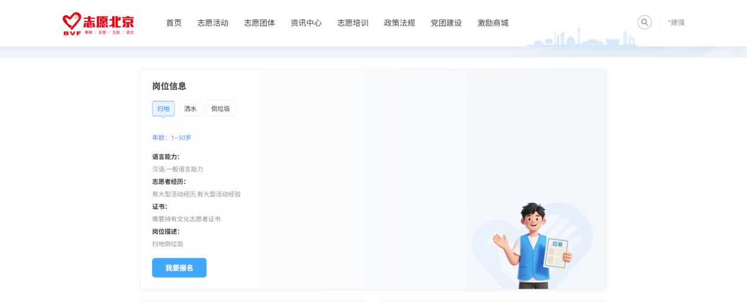
岗位活动加入志愿者页面

可选择子女代报名，同时家庭成员也可自己通过京通登录后，进行正常的活动报名流程。

